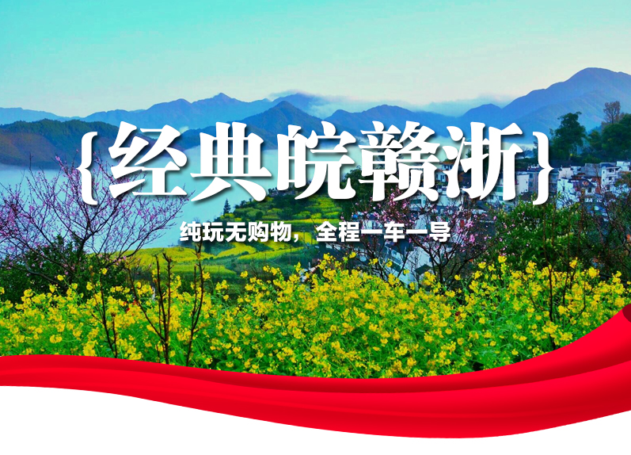

HSKX-A1线：《一山、一水、一古村》

——携程5钻温泉酒店1N+屯溪四星标准1N+宏村民宿1N+农家客栈1N——
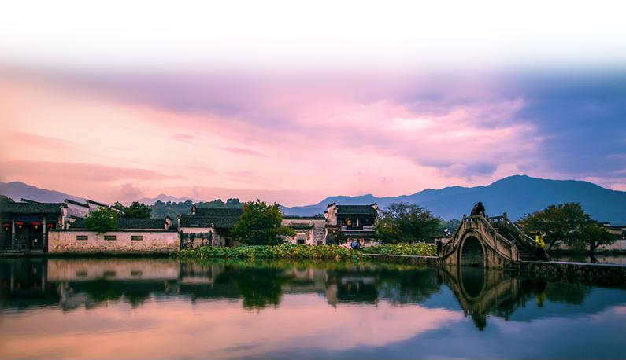
★★★★★

天下第一名山—黄山风景区
天下第一秀水—千岛湖
黄山“四绝”之一—黄山温泉
中国醉美的乡村—婺源篁岭（鲜花小镇、梯田花海）
中国画里的乡村—水墨宏村（夜宿徽派特色客栈）
岩寺新四军军部旧址纪念馆—（入选第三批国家级抗战纪念设施）

—————————————【行程特色】————————————

【特色 1】：专车专导，景点门票一价全含，100%纯玩；
【特色 2】：市区准四星酒店+宏村徽派民宿+特色农家客栈+黄山温泉酒店；
【特色 3】：品尝中国八大菜系之徽菜（特色黄梅戏宴），体验徽菜与徽文化的交织；
【特色 4】：参团即可享受独具徽州特色的黄梅戏表演；
【特色 5】：体验黄山唯一室外温泉，黄山温泉黄山“四绝”之一，古名朱砂泉
【特色 6】：全程无购物，让您无需浪费时间，尽情畅游品质旅游！

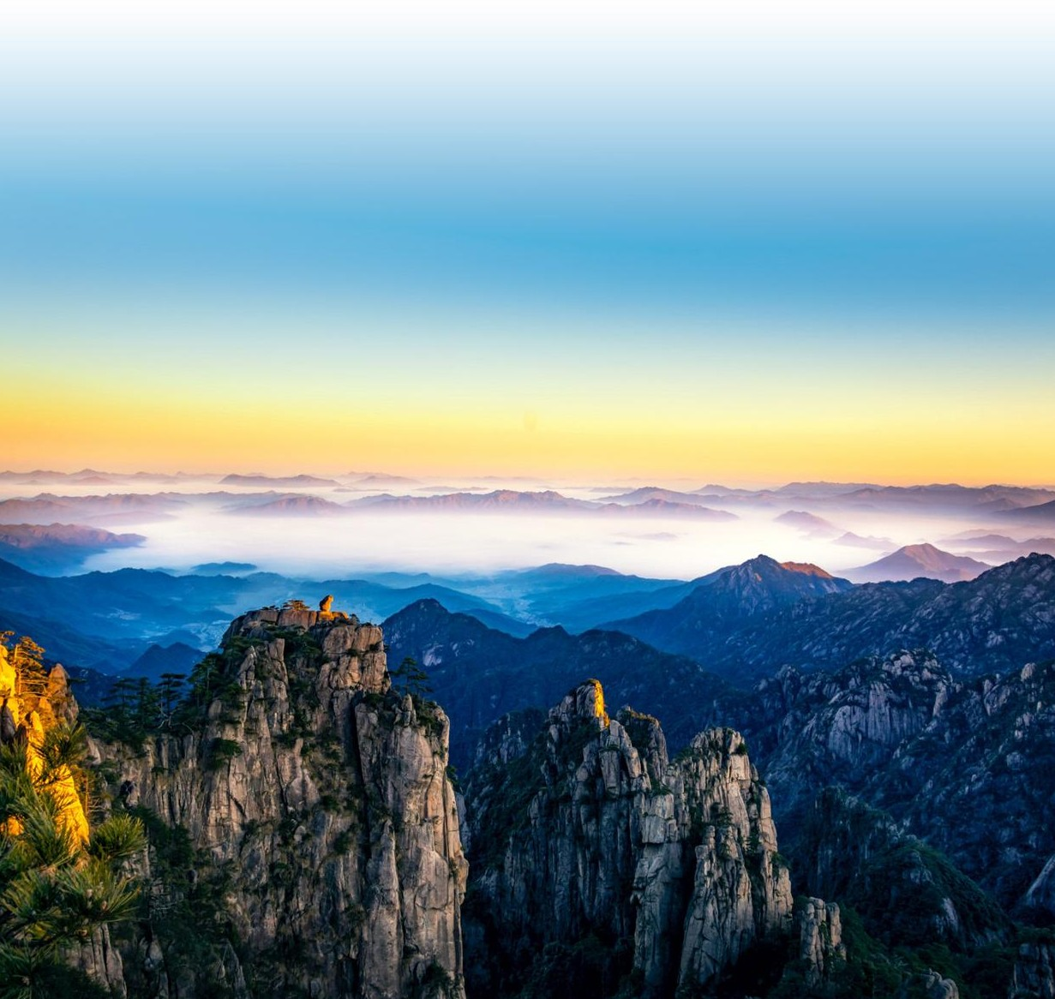

登黄山

天下无山

—————————————【服务承诺】————————————
- <回归最纯净的旅行
梦幻黄山，迎客天下，绝美徽州，好客天下！
我们承载着您来黄山的旅游梦想，所以我们要把旅途中最好的一面展现给每一位尊贵的游客！

- <您可以感受到我们的用心
我们不愿意您走马观花，浮光掠影，倡导旅行体验，告别到此一游的旅游方式！
我们安排专车专导，全程纯玩无购物，最好的时光应该用来看最好的景；
我们不愿意您经受长途旅程的颠簸，吃食之无味的餐品，住以次充好的酒店，看虚假包装的景点；
我们精心设计，讲究科学的行程安排，游览内容丰富，有张有弛，紧凑而不紧张，充实而不疲劳；
我们想让您放慢脚步，细细咀嚼沿途风光，有旅游更青春，在旅途中遇见最好的自己……

<核心景区，一路好景，漫品慢游
世界自然与文化双遗产、国家地质公园——黄山风景区（黄山之美，美在变幻，美在无穷）
中国画里的乡村——水墨宏村（回到静谧优雅的世外桃源，静静体验着徽州乡村的慢生活）
黄山“四绝”之一，古名朱砂泉——黄山温泉（安排游玩黄山后泡正宗温泉解除一身疲惫）
中国醉美的乡村——婺源篁岭（感受独特的梯云村落和晒秋文化，欣赏四季花海的大地艺术）
中国第一秀水——千岛湖（置身于山水之间，坐看一湖秀色）
中国历史文化街区——徽州双古街（灯火迷离，晚风轻拂，享受小城柔软的度假旅行时光）

<我们不一样
开启特色住宿模式，温馨舒适，一夜好梦；
夜宿 1 晚中国画里的乡村-宏村外特色客栈（徽派特色客栈），品玩晨光暮色里的古徽州。
一方水土养育一方人，让您真正深入了解“舌尖上的徽州“；
精派公司明星导游，经验丰富的老司机，专业、责任心、颜值、我们都在线！

- <快速读懂行程
D1:成都至合肥集合，住合肥
D2：早上抵达合肥，三河古镇，宏村，住宏村外特色民宿
D3：游览黄山风景区，泡黄山温泉（景区交通38元/人，上下缆车 170 元/人自愿自理），，住黄山温泉酒
D4：游览新四军军部，谢裕大采茶；婺源篁岭（上下观光缆车 120 元/人自理，赠送门票），住淳安农家乐
D5：游览千岛湖风景区（不含游船费用60元/人），住黄山市区
D6：游览九华山大佛，住合肥
D7 : 早送机
————————————【行程安排】————————————
（温馨提示：若逢客情高峰，我社可能会根据当地实情有权合理调整游览顺序，但不影响团队质量和标准！）
D1 |  | 成都—合肥
 |  | 用餐：/ 住宿：合肥市区
请各位贵宾根据航班时间或动车时间，自行前往成都双流机场或成都火车站，自行办理手续，前往合肥，司机或导游接机后前往酒店入住休息。
D2 |  | 交通：合肥-徽州
 |  | 用餐：早/中/晚餐 住宿：宏村外特色客栈
早车赴游览江淮商埠、皖中水乡-【三河古镇】（游览时间约为1小时，不含三河古镇景区内小景点门票）；有安徽的周庄之称；因丰乐河、杭埠河、小南河三条河流贯穿其间而得名，踞今已有2500多年的历史；三河镇以水乡古镇为特色，荟萃了丰富的人文观景，形成了江淮地区独有的“八古”景观，即古河、古桥、古圩、古街、古居、古茶楼和古战场。历史上既是兵家必争之地，又是商家云集之地；
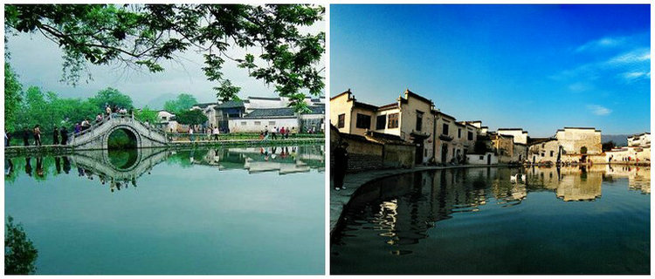
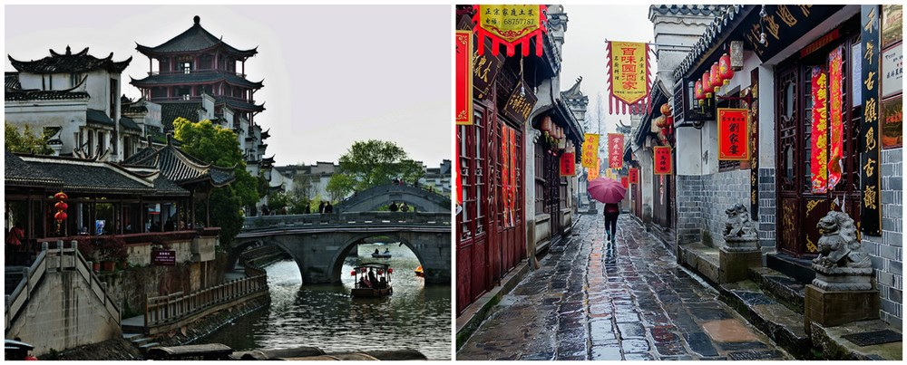
尔后乘车赴“桃花源里人家”黟县，游览【世界文化遗产—仿生学建筑牛形水系古村落—宏村，游览约2小时】：漫步诗情画意的南湖，一幢幢青砖瓦舍跃动于涟漪之中，贯穿湖心的堤坝上拱桥如画，在镜花水月中寄托自己的梦想……；走进村里的巷道曲径，人是傍着牛肠子而行，走进获奥斯卡奖影片《藏龙卧虎》的镜中世界。参观承志堂、南湖书院、乐叙堂、叙仁堂等，数百户粉墙青瓦、鳞次栉比的古民居群，构成一个完美的建筑艺术整体。晚下榻宏村附近特色客栈！
D3 |  | 交通：宏村-黄山风景区
 |  | 用餐：早餐// 住宿：黄山景区半山温泉度假酒店【推程5钻】
早餐后车赴黄山风景区，车行 60 分钟黄山风景区换乘中心，换乘【景区交通车】至慈光阁，步行【或自费乘玉屏观光索道 90 元/人次自愿自理】，游览【黄山风景区】，游览约 5-6 小时，游览玉屏楼景区：青狮石、白象石、睡美人、玉屏楼、远眺黄山最险峰—天都峰、远眺黄山奇石—松鼠跳天都、近赏黄山镇山之宝-迎客松、陪客松、送客松等景点，鲤鱼跳龙门、手机石、鸳鸯戏水、远观莲蕊峰、金龟探海、龟兔赛跑，游览天海海心亭，山顶中餐自理，登黄光明顶景区：远观黄山第一高峰莲花峰，远眺红楼梦外景取景地—飞来石，近赏黄山十大名松—大王松，游览北海景区：梦笔生花、散花坞,游览黄山四绝之一有黄山奇松云集处美称的始信峰景区：黑虎松、连理松、龙爪松、探海松、竖琴松、伟人台等景点。后步行【或自费乘云谷索道 80元/人次自愿自理】（约 10 分钟）到云谷寺，换乘景区交通车至黄山温泉度假酒店。
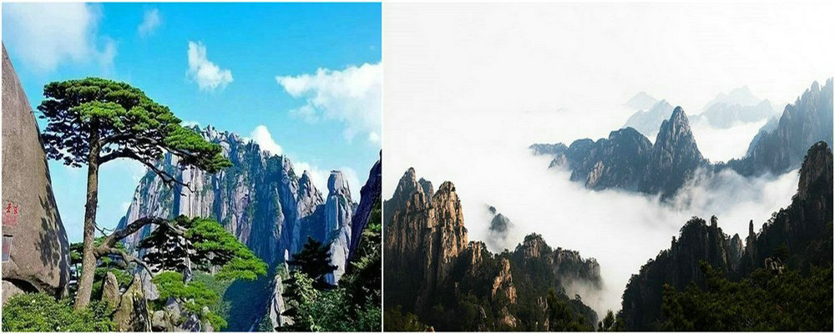
※※※特别赠送【黄山户外天然温泉】（价值298元/人，占床人群赠送，不占床人群按照市场价格当场现补）：又称汤池、汤泉，黄山“四绝”之一，古名朱砂泉，位于黄山紫云峰下。已有千年历史，自古享誉九州。水质以含重碳酸为主，泉水异常清澈，无色无嗅，其味甘美。常年水温42°c，可饮可浴。流量稳定，久旱不涸，每小时出水量48吨。具有一定医疗价值，对多种疾病有良好治疗效果。相传轩辕黄帝浴后，白发变黑，返老还童，故誉为灵泉。黄山温泉向来与奇松、怪石、云海齐名，被称之为黄山“四绝”。从黄山大门沿着迂回的登山公路，过名泉桥，迎面就能见到石壁上有“天下名泉”的题刻，“朱砂泉”的源头即在此。
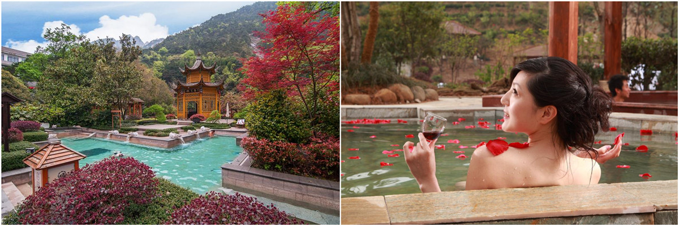
D4 |  | 交通：黄山市—婺源【篁岭】—淳安下姜村
 |  | 用餐：早/中/晚餐 住宿：淳安附近农家乐（下姜）
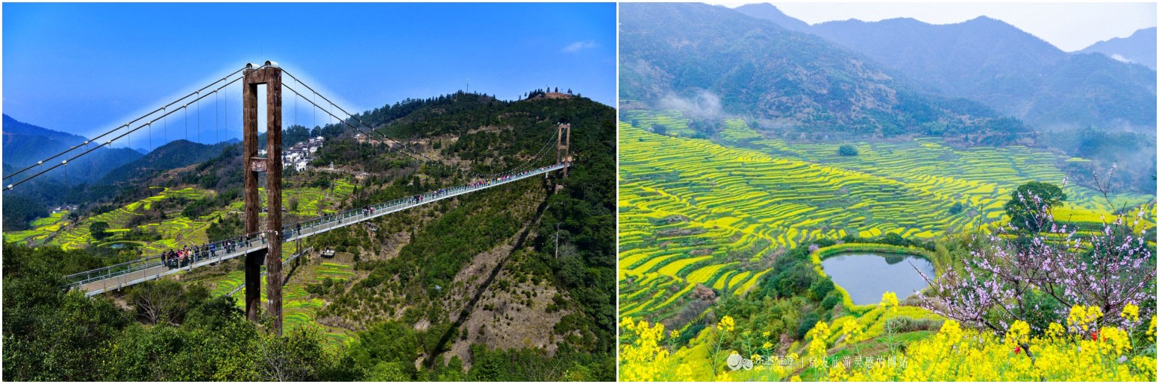
早餐后，前往【岩寺新四军军部纪念馆】（游览约1小时，每周一闭馆）这里留下了新四军及革命老一辈周恩来、叶挺、陈毅等同志的光辉足迹。北有延安，南有岩寺新四军。主体由序厅、图片展览厅、实物陈列厅、放映厅组成，展厅面积500余平方米，展出内容包括“新四军在岩寺集中”、“ 新四军在岩寺的主要活动”、“新四军东进抗日”、“对徽州区和歙县的影响”、“永志纪念”五个部分，展出版面、照片、题字等100余幅，实物、遗物50余件。后参观【徽茶文化博物馆】 国家AAA级旅游景区，馆内藏千余件徽州传统制茶机具和历代茶器具及各类有关徽茶的文史资料，制作工艺展示、茶道表演、品茗为一体的，以宣传徽州文化和徽州茶文化为主题的文化馆藏，创制出具有独特样式与品质的闻名天下的经典毛峰茶，游客可在接待大厅免费品尝最正宗的黄山毛峰茶，感受徽州人热情好客之道。后车赴婺源，游览全球十大最美梯田油菜花，影视基地——【花海篁岭】（自理索道120元/人后赠送门票，不去不退，无任何优惠，游览时间约3小时）篁岭是婺源旅游的浓缩，集古村落、古树群、梯田花海、民俗晒秋为一体的最美乡村景致。在篁岭，与“晒秋”同样摄人心魂的是水墨梯田。阳春三月，篁岭油菜花海梯田，梯田上粉墨油画，如金蛇舞动，梨花赛雪、桃花嫣红、交相辉映，美不胜收。粉墙黛瓦掩映其中，云雾萦绕，是一个美丽的乡村童话！传说中从愁客到限客的村落，传说中有钱都住不了篁岭晒秋美宿，传说中唯一一片可以看到大地之心的梯田，传说中江南的小布达拉宫，它不大，但很美很安静，它的房子都是白墙黑瓦，有种地老天荒的感觉，夜晚，它有满天的繁星，还有让人为之惊叹的古村夜景。也可以在鲜花小镇上体验酒吧一条街，酒吧内尽情欢唱；体验惊险刺激 【高空玻璃吊桥】其中垒星桥是篁岭最高玻璃高空吊桥，与峡谷沟壑落差高达百米，另一座卧云桥索桥似玉带将两岸的油菜花海梯田串接，是江西省内跨度最大的全景幅卧云悬索桥；后车赴淳安千岛湖下姜村，入住当地新农村农家客栈！【下姜村】：下姜村是习近平同志在浙江担任省委书记时的基层联系点，在浙江工作的五年间多次来到下姜村，和干部群众拉家常、话发展，走访党员和农户，践行群众路线，让这个原来是“烧木炭、土墙房、半年粮、有女不嫁下姜郎”的穷山村，变成“白墙黛瓦三层楼、一波碧水穿村过，廊桥悠闲卧碧波，四季美景万人游”的乡村旅游胜地；住新农村客栈、吃下姜村生态农家饭，徜徉在绿水青山之间，感受绝佳生态。
D5 |  | 交通：下姜村—千岛湖
 |  | 用餐：早/晚餐 住宿：黄山市区
早餐后，车赴淳安码头，游览中国最大的水上公园、天下第一秀水--淳安【千岛湖】（游览4-5小时），新安江水库所形成的人工湖，共有1078个岛屿，国家首批国家名胜区之一，也是全国面积最大的水上公园，华东地区最大的水上公园，中心湖区三潭岛、神龙岛、龙山岛、五龙岛，东南湖区有黄山尖、天池、蜜山岛、桂花岛，梅峰岛（若游船停靠该岛，上岛缆车请自理）等景点：（以游船停靠顺序为准，游览其中3-4个岛屿），沿途并可观赏湖区众岛，以及两岸边的山峦城镇，湖光山色之美有如人间仙境。后返回黄山市区，
品尝徽州黄梅戏宴，之后前往【屯溪老街】起源于宋元，兴盛于明清，被称为“宋街”、“活动着的清明上河图”，后前往【黎阳老街】 俗语说“明清个屯溪，唐宋个黎阳”，与屯溪老街隔江相望，之后返回酒店休息！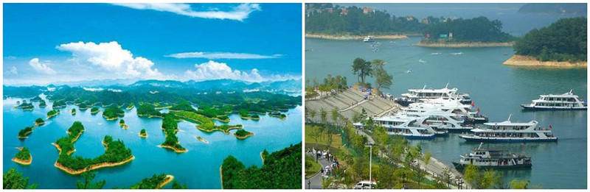
D6 |  | 交通：九华大佛—合肥
 |  | 用餐：早/ 住宿：合肥
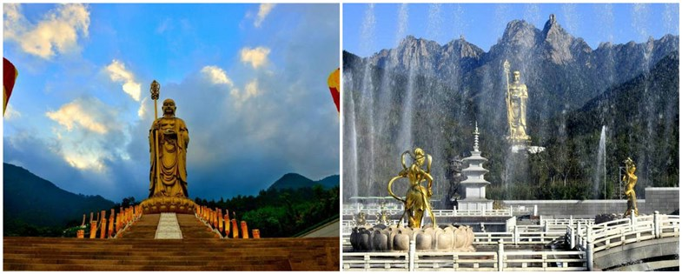
早餐后车赴参观【九华山大愿文化园—地藏圣像景区】，约1.5小时，自愿自理：景区代步观光电瓶车30元/人：位于九华山风景区北麓柯村，分为地藏菩萨铜像、内外明堂广场、佛文化展示中心、佛学院、普济院、小西天景区等部分。大铜像“厚重庄严、和谐慈祥、神形兼备”，蕴含“九九归一、修成正果”的深层意境。地藏王圣像高99米；佛光池直径99米；地藏宫进深99米；九子袈裟直径99米，且内置9块石头，寓意九华山99座山峰。地藏王圣像景区是礼佛朝拜、养生修禅、静心休闲、观光旅游的人间乐土。景区主要景点：99米高地藏菩萨铜像、【弘愿堂，自愿自理：60元/人】、佛光池、净土莲花、拜谒通道、拜台广场等。送团至合肥！
温馨提示：由于返程的时间和港口不同，有火车/高铁/飞机，导游会根据具体时间合理安排送站，会出现等待的时间，请您理解并配合导游的安排；
D7 | 交通：合肥—成都
 | 用餐：无 住宿：家
早根据航班时间或动车时间乘车前往机场或火车站，返回温馨的家！

———————————【接待标准】—————————————

项目 | 接 待 标 准
【交通】 | 成都—合肥往返飞机经济舱或动车（具体车次以出团通知为准）；
【车辆】 | 当地正规合法营运的豪华空调旅游车【按实际人数安排车型，确保一人一正座！】
【门票】 | 以上行程中景点首道大门票：【门票统一预订打包，不去不退】
【住宿】 | 宏村外徽派特色民宿1晚  淳安附近特色农家乐1晚  屯溪市区准四酒店1晚  黄山温泉度假酒店1晚【携程5钻，半山温泉度假酒店，并赠送价值298元黄山正宗温泉】
【单房差】 | 温馨提示：此行程我社不提供自然单间，若产生单人单房，需补房差580元/人
【用餐】 | 当地含5早+5 正  正餐十人一桌，八菜一汤，人数不足菜量酌情增减！  升级“舌尖上的徽州”特色餐一徽州黄梅戏宴  行程中标注未含的餐次，客人自理（导游会合理预留时间和地点用餐）。
【导游】 | 当地中文优秀导游服务（接送站除外，单安排专职司机）。
【保险】 | 旅行社责任保险，另建议客人投保旅游人身意外伤害保险（组团社报名处办理）。
【购物】 | 全程不进任何传统旅游购物商店。
【儿童】 | 1.2M 以下小孩：只含当地旅游车位费、餐费及导游服务等，其他若产生届时自理！
 | 特别提示（敬请组团社和游客详阅）
缆车  景交  游船  说明 | 此行程不含婺源篁岭上下缆车 120 元/人，属于景区必产生项目，需客人自理，现付导游！  此行程不含黄山双程景交38元/人  此行程不含千岛湖游船60元/人，属于景区必产生项目，需客人自理，现付导游！  此行程黄山温泉只针对占床人群赠送，不占床人群按照市场价格当场现补！  此行程黄山上下缆车（云谷缆车单程 80 元/人次，玉屏缆车单程 90 元/人次）， 客人可根据自身体力选择乘坐，不作强制自费项目，自愿自理！
————————————【参团须知】————————————
项 目 | 内 容
交 通  票 务 | - 旅游合同一经签订即为出票，若客人提供身份证件有误，自行退改签，损失自负；  - 大交通车程时间以及景区间交通时间以当日实际所用时间为准。
酒 店  住 宿 | - 因入住宾馆登记需要，所有游客须带好身份证等有效证件；  - 按 2 人入住 1 间房核算，如出现单男单女，尽量安排该客人与其他同性别团友拼房； 如不愿拼房或未能拼房，请补齐单房差以享用单人房间。
团 队  用 餐 | - 酒店含自助早餐，若住客栈含徽式桌早，正餐十人一桌，8 菜一汤，  - 正餐人数不足 10 人时，在每人用餐标准不变的前提下调整餐食的分量。
团 队  游 览 | - 请您仔细阅读本行程，根据自身条件选择适合自己的旅游线路，出游过程中，如因身体健康等 自身原因需放弃部分行程的，或游客要求放弃部分住宿、交通的，均视为自愿放弃，已发生费 用不予退还，放弃行程期间的人身安全由旅游者自行负责。  - 出游过程中，如产生退费情况，以退费项目旅行社折扣价为依据，均不以挂牌价为准。
差价  说明 | （1）如遇国家政策性调整门票、交通价格等，按调整后的实际价格结算。  （2）赠送项目因航班、天气或其他不可抗因素导致不能赠送的，无费用退减。
出团通知 | - 出团通知最晚于出团前 1 天发送，若能提前确定，我们将会第一时间通知组团社或您。  - 客人报名时，应准确告知游客的姓名、手机，提醒游客必须保持手机畅通，同时组团社经办人  也必须保持手机畅通，以便我社送站或其他应急，如因游客手机关机，组团社联系不上，由此 产生的后果自负，望谅解。
意见反馈 | - 游客意见以导游发放的游客（或代表）填写的意见单为准，请游客本着公平、公正的原则认真 填写。游客不填视为放弃。恕不受理游客虚填或不填意见书而产生的后续争议。  - 游客在旅游过程中有服务不满意的地方，敬请在当地提出合理要求，以便在现场核实、及时处  理，否则视为满意。回程后再变相投诉不予受理！感谢理解！
其他 | （1）1.2M 以下儿童，原则上只含当地旅游车位、正餐半餐、导游服务。暂不含当地住宿、门票和早餐等，若产生届时费用另行核定！  （2）65 周岁以上老年人参团，须与组团社签订身体健康免责证明。  （3）我社对本行程具有最终解释权。
尊敬的游客: 衷心祝愿您旅途健康、平安、愉快！ 当旅程结束时，您的笑容是对我们的最高奖赏

